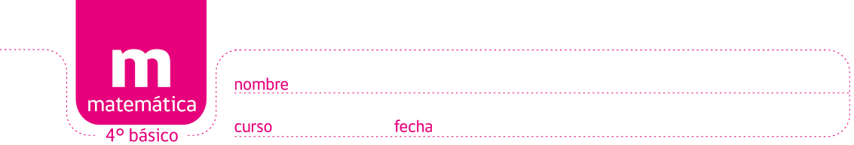

PAUTA ACTIVIDADES: CONSTRUIR Y MEDIR ÁNGULOS CON EL TRANSPORTADOR (II)

- El ángulo que se muestra en la figura con vértice en el punto B, podemos nombrarlo como ∠ABC o también como ∠CBA. Si marcamos el ángulo en el vértice B con una letra α , también podemos nombrarlo como ∠α
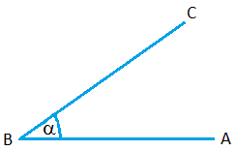

Nombra los siguientes ángulos utilizando una de las formas mencionadas:

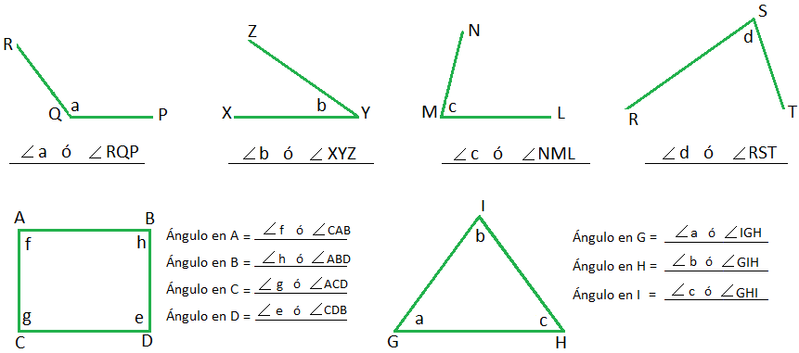

- Nombra los ángulos q, r, s, t, u y x, y, z, utilizando los vértices de la figura:

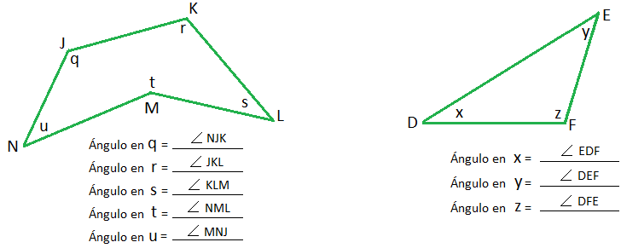
- Estima la medida de los siguientes ángulos y luego con un transportador verifica tu estimación.

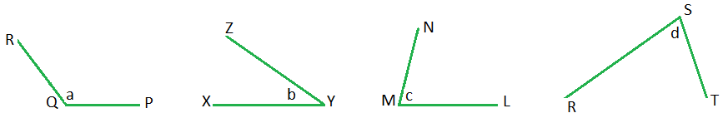

Variadas respuestas, por ejemplo:
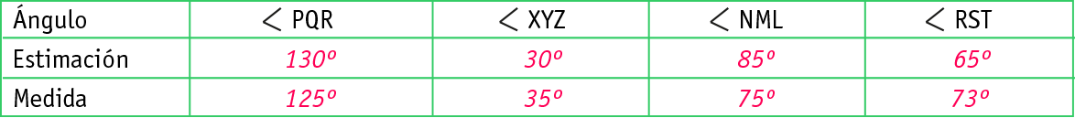

- Escribe en la imagen los vértices del ángulo dado e indica la medida de cada uno de ellos:

∠ ABC mide: ....30°.................  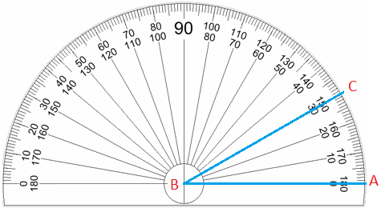 | ∠ PQR mide: ........50°.............  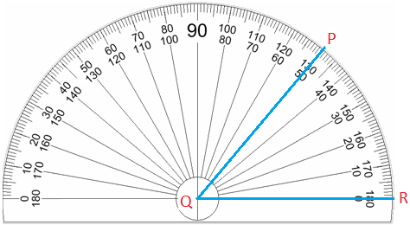
∠ RST mide: .......115°..............  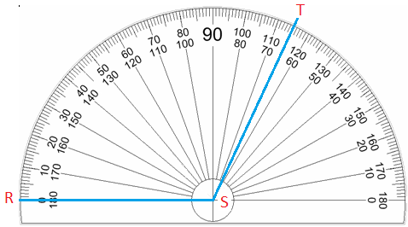 | ∠ DEF mide: .....25°................  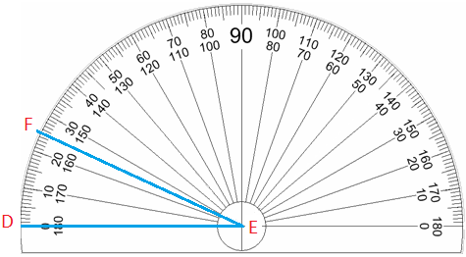

- Ordena los ángulos del ejercicio 4 de menor a mayor medida:

...... ∠DEF; ∠ABC; ∠RQP; ∠RST...................................................................................

- Dibuja los ángulos que se indican:

∠ GHI que mida 48°  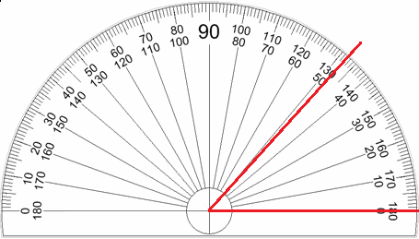 | ∠ JKL que mida 62°  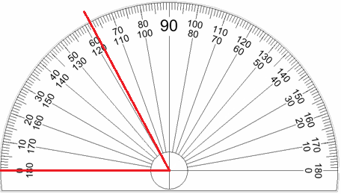
∠ OPQ que mida 56°  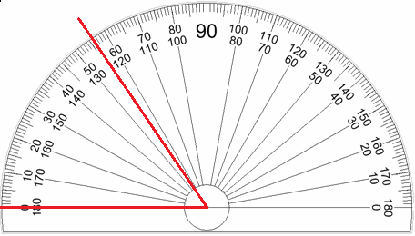 | ∠ LMN que mida 89°  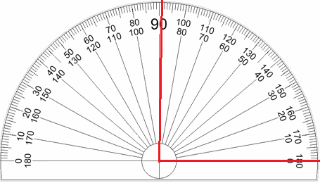
∠ ABC que mida 36°  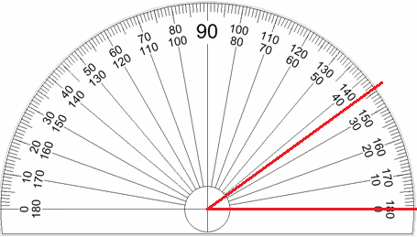 | ∠ DEF que mida 22°  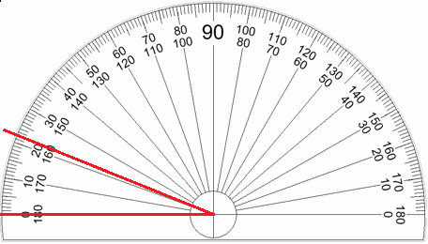

Elaborado por: Fabiola Sotelo A

